Dossier technique « Marais R sense »

Partie commune

Matéo ROUSSEAU, Côme PETIT et Pierre TARGET

Année scolaire 2025/2026

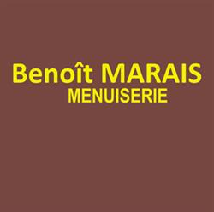

Sommaire
Sommaire 2
Contexte du projet (diagramme de contexte) 3
Spécification fonctionnelle 4
Diagramme utilisation : 4
Tableau description diagramme d’utilisation : 4

Contexte du projet (diagramme de contexte)
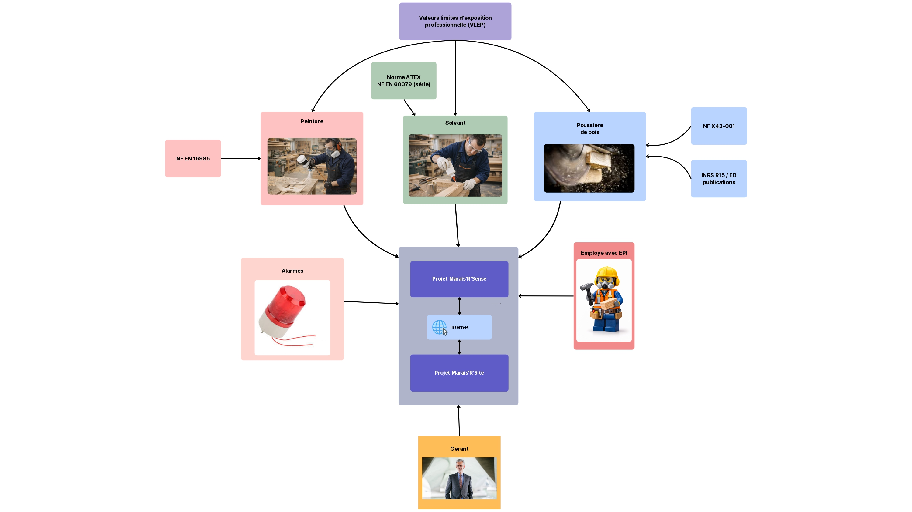

Spécification fonctionnelle

Diagramme utilisation :
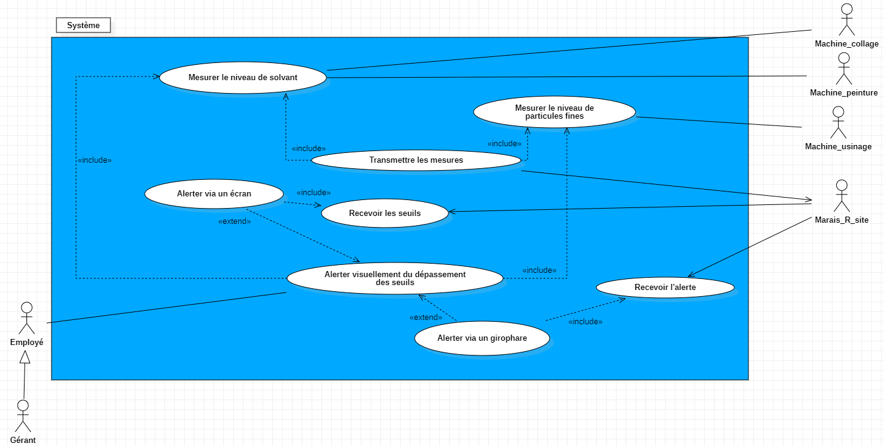

Tableau description diagramme d’utilisation :

Nom CU | Référence CU | Description CU | Étudiant
Mesurer le niveau de solvant | CU_1 | Détection et mesures de solvant dans les ateliers (CO2 PVOC). | 2
Mesurer le niveau de  particules fines | CU_2 | Utilisation du capteur de CO2  et particules fines  relier au Unihiker | 1
Transmettre les mesures | CU_3 | Transmettre les données de  manière sécurisées | 1/2/3
Alerter visuellement du  dépassement des  seuils | CU_4 | Alerter via l’écran  ou le gyrophare | 1/2
Alerter via un écran | CU_4.1 | Affichage en temps réel du taux de solvant ou de particules fines  (Rouge/orange/vert) | 1/2
Alerter via un gyrophare | CU_4.2 | Alerte en cas de dépassement critique d’un des seuils | 3
Recevoir les seuils | CU_5
Recevoir les mesures | CU_6

